|  |  |
| --- | --- |
|  |  |

|  |  |  |
| --- | --- | --- |
|  |  | **УТВЕРЖДАЮ**  Директор СПб ГБУ «Центр физической культуры,  спорта и здоровья Фрунзенского района»  ___________ И.А. Ткач «___»_____________2024 г. |

**РЕГЛАМЕНТ**

о проведении физкультурного мероприятия

«Осенний кросс-2024»

В рамках проекта «Школьный спорт»

**Санкт-Петербург**

**2024 г.**

1. **Цели и задачи**

- Создание условий для сохранения и укрепления здоровья среди учащихся образовательных учреждений Фрунзенского района Санкт-Петербурга;

- повышение эффективности использования возможностей физической культуры и спорта в сохранении и укреплении здоровья учащихся;

- пропаганда здорового образа жизни, привлечение к регулярным занятиям физической культурой учащихся Фрунзенского района Санкт-Петербурга;

- популяризация и развитие легкой атлетики среди учащихся образовательных учреждений Фрунзенского района Санкт-Петербурга;

- отбор сильнейших участников района для участия в городских мероприятиях.

1. **Организаторы**

Общее руководство организацией и проведением мероприятием осуществляет Санкт-Петербургское государственное бюджетное учреждение «Центр физической культуры, спорта и здоровья Фрунзенского района» (далее – СПб ГБУ «Центр ФКСиЗ») при поддержке отдела физической культуры и спорта.

Ответственный представитель СПб ГБУ «Центр ФКСиЗ» – Кужелев Андрей Александрович, главный судья соревнований – Мерманов Мурат Каракулович

1. **Обеспечение безопасности участников и зрителей**

Обеспечение безопасности участников и зрителей осуществляется согласно требованиям Правил обеспечения безопасности при проведении официальных спортивных соревнований, утвержденных постановлением Правительства Российской Федерации от 18 апреля 2014 г. № 353, а также требованиям правил по соответствующим видам спорта.

Оказание скорой медицинской помощи осуществляется в соответствии с Приказом Министерства здравоохранения РФ от 23 октября 2020 г. N 1144н "Об утверждении порядка организации оказания медицинской помощи лицам, занимающимся физической культурой и спортом (в том числе при подготовке и проведении физкультурных мероприятий и спортивных мероприятий), включая порядок медицинского осмотра лиц, желающих пройти спортивную подготовку, заниматься физической культурой и спортом в организациях и (или) выполнить нормативы испытаний (тестов) Всероссийского физкультурно-спортивного комплекса "Готов к труду и обороне" (ГТО)" и форм медицинских заключений о допуске к участию в физкультурных и спортивных мероприятиях".

Согласно Регламенту Министерства спорта РФ от 31.07.2020 по организации и проведению официальных физкультурных и спортивных мероприятия на территории Российской Федерации в условиях новой коронавирусной инфекции организаторы мероприятия обеспечивает основные требования, предъявляемые к санитарному режиму объектов ФСН и личной гигиене работников, особенностям режимов доступа в объекты физической культуры и спорта, санитарной обработке, обеспечению работников средствами защиты и другие необходимые мероприятия для противодействия распространению в Санкт-Петербурге новой коронавирусной инфекции (COVID-19).

1. **Место и сроки проведения**

|  |  |  |  |
| --- | --- | --- | --- |
| **Дата проведения** | **Время проведения** | **Участники** | **Место проведения\*** |
| 02.10.2024 | 14.00-17.30 | Девушки (5 человек)  8-11 класс  Зачет по 4 | Парк Героев-Пожарных, Южное ш., 55 |
| 03.10.2024 | 14.00-17.30 | Юноши (5 человек)  8-11 класс  Зачет по 4 | Парк Героев-Пожарных, Южное ш., 55 |

***\*место сбора, регистрации, старта участников забега, согласно приложению №2, место расположения зоны старта и регистрации ближе к ул. Софийская (ориентир Южное шоссе д.51, к.4)***

1. **Программа и условия проведения мероприятия**

Кросс проводится с раздельным стартом. Дистанция для юношей – 1000 м., для девушек – 500 м.

Соревнования лично-командные, проводятся раздельно среди юношей и девушек. Состав команды 5 юношей и 5 девушек. Зачет по 4 юношам и 4 девушкам.

1. **Требования к участникам и условия их допуска**

Обязательным условием для участия в мероприятии является наличие   
у каждого участника медицинского допуска, спортивной формы, соответствующей месту проведения соревнований и погодным условиям, а также наличие нумерации участников (нагрудный номер участника для его дальнейшей идентификации).

Для участия необходима предварительная регистрация для каждой для каждого образовательного учреждения.

**Организаторы имеют право отказать в допуске командам:**

**- не прошедшим предварительную регистрацию;**

**- подавшим заявку не по установленному образцу (Приложение 1);**

**- не соблюдавшим регламент проведения мероприятия**.

Все участники должны соблюдать рекомендации по противодействию распространения COVID-19.

1. **Подача заявок на участие**

Для участия в соревнованиях необходимо пройти предварительную регистрацию по ссылке: [https://forms.gle/EciAНу блин вообще неupDkK6KZnDNs6](https://forms.gle/EciAupDkK6KZnDNs6) (до 12:00 26.09.2024). Участие в мероприятии ВОЗМОЖНО ТОЛЬКО по предварительной регистрации.

Точное расписание, будет опубликовано не позднее 12:00 27.09.2024.

Прием оригиналов заявок (Приложение №1) осуществляется в день проведения мероприятия. Без оригинала заявки организаторы имеют право отказать в участии.

1. **Подведение итогов**

Победитель определяется по лучшему результату. Место команды победителя определяется по наименьшей сумме мест среди юношей и девушек. Победителем становится команда по наименьшей сумме мест юношей и девушек.

В случае равенства, предпочтение отдается ОУ, где команда девушек заняла наиболее высокое место.

1. **Награждение**

Победители и призёры награждаются дипломами, кубками, медалями.

Итоговое награждение победителей и призеров в индивидуальном, а также в командных зачетах пройдет на ежегодном награждении спортивного актива, ветеранов спорта и спортсменов района по итогам года.

1. **Условия финансирования**

Организация мероприятия осуществляется в рамках государственного бюджетного финансирования СПб ГБУ «Центр ФКСиЗ» Фрунзенского района. Место проведения мероприятия предоставляется на безвозмездной основе.

**Настоящее Положение является официальным приглашением на мероприятие.**

**Организаторы имеют право вносить изменения в настоящее Положение.**

|  |  |
| --- | --- |
|  |  |
|  |  |
| Заместитель директора по спортивно-массовой работе СПб ГБУ «Центр ФКСиЗ» | П.В. Ермилов |

Приложение №1

**ЗАЯВКА**

**на участие в физкультурном мероприятии**

**«Осенний кросс-2024» в рамках Президентских спортивных игр**

**Образовательное учреждение: ____________________________**

**Дата проведения мероприятия: ___________________________**

**Категория участников (юноши/девушки) __________________**

|  |  |  |  |  |
| --- | --- | --- | --- | --- |
| № п/п | Фамилия, имя, отчество участника | Класс | Номер участника | Отметка врача о допуске к соревнованиям |
| 1 |  |  |  |  |
| 2 |  |  |  |  |
| 3 |  |  |  |  |
| 4 |  |  |  |  |

К соревнованиям допущены _____(_____________) чел. _________/____________/

«_____»________________2024 г. подпись врача расшифровка

М.П.

Представитель команда ОУ: _______________________/______________________

(ФИО) (Тел.)

Директор ГБОУ № ______ _______________________/_______________________

(подпись) (ФИО)

М.П

Приложение №2

**Дистанция юношей (1000 м)**

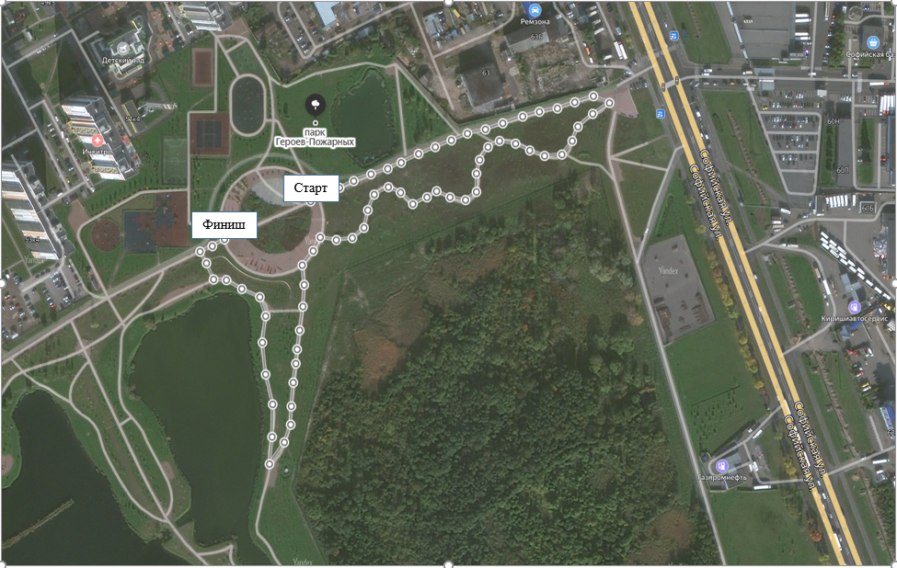

**Дистанция девушек (500 м)**

